UNA NOCHE MÁS
sencillo de avance de próximo disco

SOTOS

El nombre de Juan Carlos Sotos, “Sotos” para los amigos, que son muchos y buenos, cantante, guitarrista, compositor y sobre todo un artista, es conocido y respetado en la escena musical española y valenciana en particular.
En sus orígenes formó parte de La Instalación y Los Molestones, pero fué con LA ROCKA con quienes se ganó un sitio en el “hall of fame” del pop y rock, de ellos César Campoy llegó a decir que “Hablar de La Rocka es hablar de la historia de la música valenciana”.
LA ROCKA publicaron dos discos, el segundo “Felizmente terminado”, también en PSM Music, fueron teloneros de Simple Minds y el talento de Sotos fué captado por JAIME URRUTIA que ha grabado varias de sus canciones: “Mentiras”, “Si la vida te lo da” o “Tus problemas”, además de incorporarlo como músico a su propia banda de acompañamiento LOS CORSARIOS junto a otras leyendas vivas como Esteban Hirschfeld (ex Los Rápidos de Manolo García), Juan Luis Ambite (ex Los Pistones) o Germán Vilella (ex Los Rodríguez).

Una nueva aventura rodeado de sus amigos

Pero SOTOS es un artista inquieto y con una gran capacidad creativa, por lo que además de continuar tocando con su amigo Jaime Urrutia, tiene que buscar una vía alternativa para dar salida a sus inquietudes, y esa vía es su propia banda, “SOTOS” con la que recupera el espíritu de La Rocka.

La nueva banda está formada por Javi Sevilla, a la bateria, Jorge Silvestre al bajo, Luis Machado a la guitarra y Kike Ballester a la guitarra; y nuevamente en PSM Music, publicará el disco este 2012 .

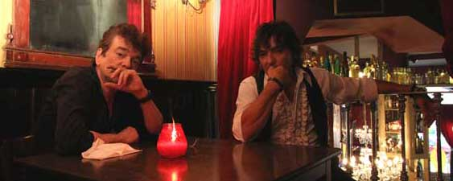
“Una noche más” es la canción elegida como presentación de su disco, una pieza de rock canallesco para la que ha contado con las intervenciones de sus amigos: Esteban Hirschfeld al piano y Jaime Urrutia a la voz, apareciendo también ambos en el videoclip de la canción.
http://www.facebook.com/pages/SOTOS/165107616879534?sk=wall
promo@psm-music.com | info@produccionesboulevard.com
www.psm-music.com/sotos | www.produccionesboulevard.com

